Računalnik in jaz

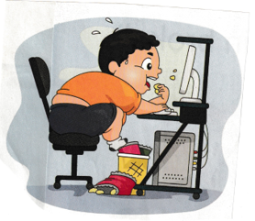 | Vstopim v sobo. Usedem se za mizo, kjer imam računalnik. Pritisnem na gumb in kmalu zaslišim značilno melodijo, ki pomeni, da se je naprava vključila. Čez nekaj sekund se na zaslonu prikaže polje, kamor vtipkam geslo. Prikaže se moje namizje, kjer imam sliko s potovanja po Kaliforniji. Z miško poiščem ikono za Mozilla Firefox in
kliknem nanjo. Najprej objavim svoj selfi – objavim kakšne tri na dan. Potem preberem forume in novice na Facebooku. Tudi jaz sodelujem na forumih. Običajno nič ne razmislim, kaj napišem, samo tipkam. Tipkam hitro in po tipkah udarjam agresivno. Če me kakšna stvar jezi, pišem Z VELIKIMI TISKANIMI ČRKAMI in uporabljam veliko klicajev in vprašajev (!!!??). Tipkovnica je že precej uničena. Včasih več ur sedim za računalnikom. In preden grem spat, objavim še zadnji selfi. Računalnika nikoli ne izklopim.

Dopišite besede, ki označujejo dele računalnika (iz besedila).

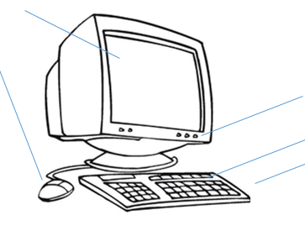

Iz besedila izpišite glagole, ki so povezani z delom na računalniku.

Izpišite samostalnike, ki so povezani z računalnikom.

